Día de la entrevista:
Informacion del adulto entrevistado:
Sexo: Femenino Masculino Su edad: ________________
Es usted Hispano o Latino? Si No
Estado Civil: Soltero Divorciado Viudo Viviendo con pareja Casado Otro
Ingresos Anuales: Menos de 15,000 15,000-25,000 35,000-50,000 Mas de 50,000
Nivel de Eduación: Menos que la secundaria o preparatoria Diploma de la semana Otros diplomas despues de la secundaria Diploma de la Universidad Estudios avanzados
Horas de Trabajo: Tiempo completo Medio Tiempo Desempleado Ama de casa
Tiene alguna condicion medica que altera sus habitos de comer? Si No Si es cierto, por favor listelos________________________
Lenguaje o idioma principal que se habla en el hogar: ___________________________ Otros lenguajes: ______________________________________
Por favor escoja la figura que mejor representa a usted en este momento.
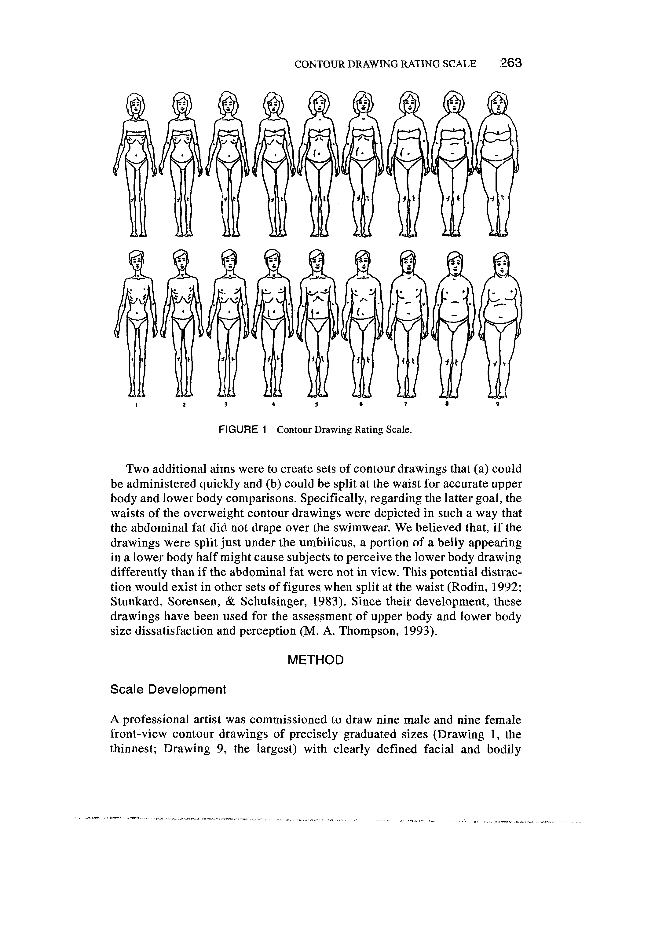
1 2 3 4 5 6 7 8 9 1 2 3 4 5 6 7 8 9

Informacion del infante:
Sexo del nino/a: Fememino Masculino Edad del nino/a: ____________ Su relacion con el nino/a: ________________________
Es su hijo/a Hispano/Latino? Si No Si no lo es, por favor liste la raza/etnicidad del nino/a ____________________________
Tiene su hijo/a alguna condicion medica que altera sus habitos de comer? Si No Si es cierto, por farvor listelos _______________________

Por favor escoja la figura que mejor represente a su hijo/a en este momento.
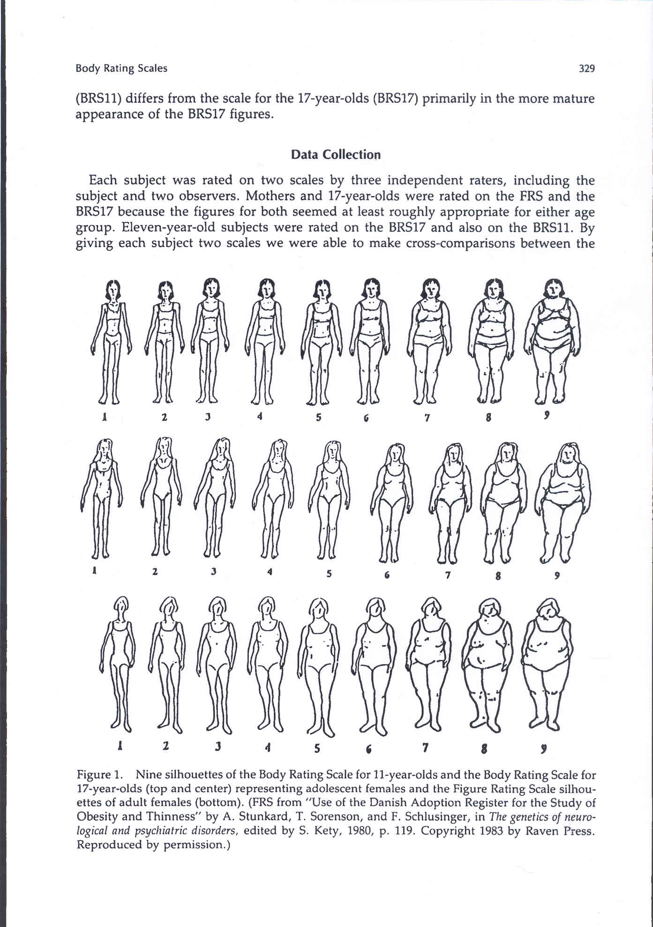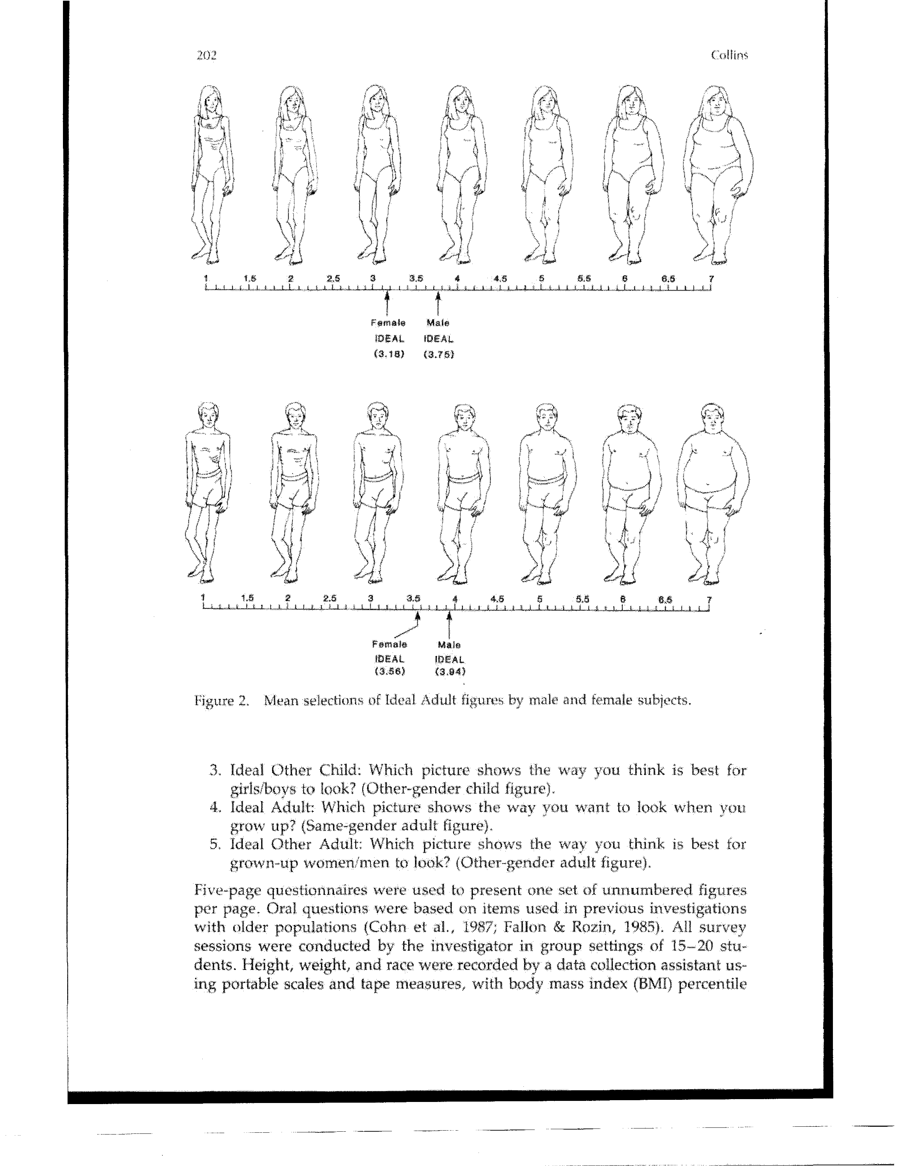
1 2 3 4 5 6 7 8 9 1 2 3 4 5 6 7

Por favor responda las siguientes preguntas.
1. Cuántos días en la semana pasada usted dió de comer a su hijo/a frutas y vegetales en la cena?
2. Cuántos días en la semana pasada usted dió de comer a su hijo/a caramelos, donuts, hamburguesas, chips, nuggets, pizza en la cena?
1 2 3 4 5 6 7
3. Usted siente que tiene suficiente tiempo para cocinar? Si No
4. Me gusta mucho cocinar 1 2 3 4 5
Totalmente Desacuerdo Neutral De acuerdo Totalmente
en desacuerdo De acuerdo
5. Quien tipicamente da de comer a su hijo/a?_____________________________________________________________________________________________
Por favor marque que tan de acuerdo usted esta con los siguientes afirmaciones donde 5 quiere decir que usted esta Totalmente de Acuerdo y 1 quiere decir que usted esta Totalmente en Desacuerdo. Por favor escoja una sola respuesta por pregunta. | Totalmente en Desacuerdo | Desacuerdo | Neutral | De acuerdo | Totalmente de acuerdo
1. Yo quiero dar de comer a mi hijo frutas y vegetales esta semana. | 1 | 2 | 3 | 4 | 5
2. Yo quiero dar de comer a mi hijo caramelos, donuts, hamburguesas, nuggets, chips, pizza durante esta semana. | 1 | 2 | 3 | 4 | 5
3. Yo tengo la intención de dar de comer a mi hijo frutas y vegetales durante esta semana. | 1 | 2 | 3 | 4 | 5
4. Yo quiero dar de comer a mi hijo caramelos, donuts, hamburguesas, nuggets, chips, pizza durante esta semana. | 1 | 2 | 3 | 4 | 5
5. Yo estoy seguro que le dare a mi hijo frutas y vegetales durante la semana. | 1 | 2 | 3 | 4 | 5
6. Yo estoy seguro que le dare a mi hijo caramelos, donuts, hamburguesas, nuggets, chips, pizza durante esta semana. | 1 | 2 | 3 | 4 | 5
7. Dar de comer a mi hijo frutas y vegetales durante esta semana es algo beneficioso que hacer. | 1 | 2 | 3 | 4 | 5
8. Dar de comer a mi hijo caramelos, donuts, hamburguesas, nuggets, chips, pizza durante esta semana es algo beneficioso que hacer. | 1 | 2 | 3 | 4 | 5
9. Dar de comer a mi hijo frutas y vegetales durante esta semana es valioso. | 1 | 2 | 3 | 4 | 5
10. Dar de comer a mi hijo caramelos, donuts, hamburguesas, nuggets, chips, pizza durante esta semana es valioso. | 1 | 2 | 3 | 4 | 5
11. Yo pienso que es sabroso dar de comer a mi hijo frutas y vegetales durante la semana. | 1 | 2 | 3 | 4 | 5
12. Yo pienso que dar a mi hijo caramelos, donuts, hamburguesas, nuggets, chips, pizza es necesario dureante esta semana. | 1 | 2 | 3 | 4 | 5
13. Yo pienso que dar a mi hijo frutas y vegetales es necesario durante la semana. | 1 | 2 | 3 | 4 | 5
14. Yo pienso que es sabroso dar de comer a mi hijo caramelos, donuts, hamburguesas, nuggets, chips, pizza durante esta semana. | 1 | 2 | 3 | 4 | 5
15. La mayoría de las personas que son importantes para mi piensan que yo debo dar de comer a mi hijo frutas y vegetales durante esta semana. | 1 | 2 | 3 | 4 | 5
16. La mayoría de las personas que son importantes para mi piensan que yo debo dar de comer a mi hijo caramelos, donuts, hamburguesas, nuggets, chips, pizza durante esta semana. | 1 | 2 | 3 | 4 | 5
Por favor marque que tan de acuerdo usted esta con los siguientes afirmaciones donde 5 quiere decir que usted esta Totalmente de Acuerdo y 1 quiere decir que usted esta Totalmente en Desacuerdo. Por favor escoja una sola respuesta por pregunta. | Totalmente en Desacuerdo | Desacuerdo | Neutral | De acuerdo | Totalmente de acuerdo
17. Se espera que yo de de comer a mi hijo frutas y vegetales durante la semana. | 1 | 2 | 3 | 4 | 5
18. Se espera que yo de de comer a mi hijo caramelos, donuts, hamburguesas, nuggets, chips, pizza durante la semana. | 1 | 2 | 3 | 4 | 5
19. Yo me siento bajo la presión de dar de domer a mi hijo frutas y vegetales durante la semana. | 1 | 2 | 3 | 4 | 5
20. Yo me siento bajo la presión de dar de domer a mi hijo caramelos, donuts, hamburguesas, nuggets, chips, pizza durante la semana. | 1 | 2 | 3 | 4 | 5
21. Mis amigos piensan que es correcto que yo de de comer a mi hijo frutas y vegetales durante esta semana. | 1 | 2 | 3 | 4 | 5
22. Mis amigos piensan que es correcto que yo de de comer a mi hijo hijo caramelos, donuts, hamburguesas, nuggets, chips, pizza durante esta semana. | 1 | 2 | 3 | 4 | 5
23. Mis padres o parientes me dicen que es importante dar de comer a mi hijo frutas y vegetales durante esta semana. | 1 | 2 | 3 | 4 | 5
24. Mis padres o parientes me dicen que es importante dar de comer a mi hijo caramelos, donuts, hamburguesas, nuggets, chips, pizza durante esta semana. | 1 | 2 | 3 | 4 | 5
25. Para mi, dar de comer a mi hijo frutas y vegetales duranta esta semana seria posible. | 1 | 2 | 3 | 4 | 5
26. Para mi, dar de comer a mi hijo caramelos, donuts, hamburguesas, nuggets, chips, pizza duranta esta semana seria posible. | 1 | 2 | 3 | 4 | 5
27. Yo me siento seguro que puedo dar de comer a mi hijo frutas y vegetales durante esta semana. | 1 | 2 | 3 | 4 | 5
28. Yo me siento seguro que puedo dar de comer a mi hijo hijo caramelos, donuts, hamburguesas, nuggets, chips, pizza duranta esta semana. | 1 | 2 | 3 | 4 | 5
29. La decisión de dar de comer a mi hijo frutas y vegetales durante esta semana esta bajo mi control. | 1 | 2 | 3 | 4 | 5
30. La decisión de dar de comer a mi hijo hijo caramelos, donuts, hamburguesas, nuggets, chips, pizza durante esta semana esta bajo mi control. | 1 | 2 | 3 | 4 | 5
31. Si doy de comer o no a mi hijo frutas y vegetales durante esta semana es completamente mi decision. | 1 | 2 | 3 | 4 | 5
32. Si doy de comer o no a mi hijo hijo caramelos, donuts, hamburguesas, nuggets, chips, pizza duranta esta semana es completamente mi decision. | 1 | 2 | 3 | 4 | 5

